Ловля рыбы в древности

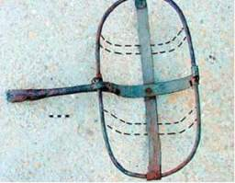
Израильские археологи нашли снасти, с помощью которых жители древней Галилеи ловили рыб. Ночью рыбаки выходили в море, разводили огонь в железной корзине и глушили рыбу, которая плыла на свет.
Ученые из Управления по охране древностей Израиля сообщили об археологической находке, проливающей свет на метод рыболовства, который упоминался в Новом завете и был широко распространен и в последующие годы раннего Средневековья среди многих европейских народов. В ходе работ на дне Тивериадского озера (Галилейского моря) археологи нашли следы кораблекрушения, произошедшего в VII веке н.э. несколько западнее Галилеи, где когда-то проповедовал Иисус. Среди обломков судна ученые нашли рыболовные орудия, инструменты и другие артефакты. Как предполагают исследователи, все эти предметы древние рыболовы использовали во время ночного лова рыбы.
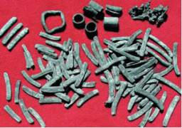
Свинцовые грузила
Затонувшую лодку, построенную в эпоху Византийского владычества, археологи обнаружили у берега недалеко от города Дор близ Галилеи. В ходе тщательного исследования места крушения, ученым удалось обнаружить рыболовные снасти и инструменты, которые использовали рыбаки.

Однако наиболее выдающейся находкой оказалась специальная корзина для огня, которая стала свидетельством существования рыбной ловли с применением корзин с огнем.
Ранние источники говорят о том, что ночами рыболовы промышляли с огнем с берега или с лодки, для чего могли употреблять факелы или же помещали огонь в специальную жаровню, крепившуюся на носу лодки. Ночью свет привлекал рыб и других морских обитателей и одновременно освещал их, так что рыболовы могли точно закидывать сети. Хитроумный способ охоты был особо широко распространен на территории Средиземноморья, однако и в некоторых других богатых рыбой районах – например, в селе Старая Ладога – также находили доказательства использования своеобразной "приманки" для рыб.
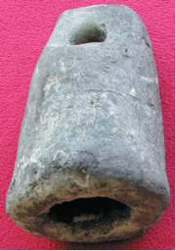
Лот
Как рассказали археологи Эхуд Галили и Барух Розен, работавшие на месте кораблекрушения, рыбаки часто глушили рыбу, подходившую очень близко к поверхности воды. По их словам, еще древнегреческий философ Платон (ок. 428 – 348 до н.э.) писал о ночном способе добычи рыбы, влекомой к рыбацкой лодке огнем.
"Тот факт, что сам Платон обращал внимание на такой способ рыбной ловли говорит в пользу того, что рыболовство с применением огня было крайне важно для древнего Средиземноморья", – отмечают исследователи.
Самые разные источники – от пергаментов до изображений, распространенных в поздневизантийскую эпоху, – доказывают, что такая рыбная ловля была распространена и позже: как во времена Нового завета, так и в последующие эпохи.
Кроме корзины, археологи нашли основные грузила, использовавшиеся для оснащения прямоугольных рыболовных сетей. Эти грузила – плоские или свернутые в цилиндры – мгновенно опускали сеть на дно практически сразу после того, как рыбаки закидывали ее в воду.
Ученые также обнаружили бронзовый безмен в форме женщины, который, скорее всего, использовался для взвешивания всей той рыбы, которую моряки вылавливали за одну "ходку". Также в раскопе найдены железный рыбацкий гарпун с пятью зубцами и железный лот для измерения глубины воды.
Лот опускался с носа лодки и иногда смазывался салом. К жиру прилипали частицы грунта со дна, что позволяло морякам определять место лодки в море, а также глубину.
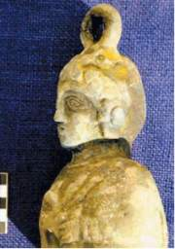
Безмен в форме женщины
По словам ученых, наличие лота также доказывает существование ночной рыбалки. Дело в том, что единственным способом ориентирования, который был доступен для древних рыбаков ночью, были звезды, однако для более точного определения собственного местоположения лот был незаменим.
"Рыбаки возвращались домой ночами, зачастую в условиях плохой видимости. В такой ситуации лот оказывался единственным навигационным прибором, способным вывести их к родным берегам", – объясняют Галили и Розен.
Многочисленные бронзовые монеты, обнаруженные на месте кораблекрушения, позволяют датировать аварию приблизительно 665 годом н.э. Это означает, что инцидент произошел незадолго после развернувшегося византийско-мусульманского конфликта. До VII века н.э. этот регион неподалеку от Галилеи находился под римско-византийским владычеством, однако к середине VII века на область значительное влияние стали оказывать мусульмане. Впрочем, на метод рыболовства это влияние не распространилось.
Как отметил в интервью Discovery News доктор К.С. Хансон, один из ведущих специалистов по библеистике и древним методам рыболовства, Священное писание действительно содержит информацию о том, как древние рыбачили и какими снастями и инструментами для этого пользовались, однако подробного описания ловли рыбы с огнем в Библии нет.

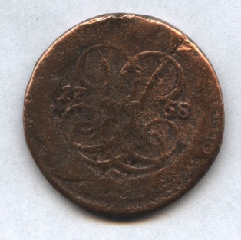
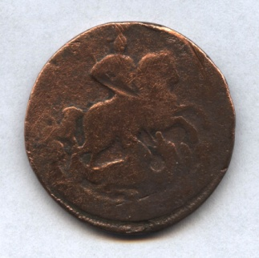

Полу́шка — русская монета достоинством в половину деньги. В исторических письменных источниках упоминается также под названием полуденга.
Полушка появилась как серебряная монета в конце XIV века.^{[1]} Полушки чеканились в Великом княжестве Московском с уделами со времени правленияВасилия Дмитриевича, а также в Ростовском и Нижегородско-Суздальском княжествах. В Новгороде чеканка этого номинала зафиксирована только во времена Ивана III. В правление Василия III чеканка полушек осуществлялась также в Твери и Пскове.

Денежная реформа 1535 года, осуществлённая Еленой Глинской, унифицировала полушку как общегосударственный номинал, равный ½ «московки» (московской денги) и ¼ «новгородки» (новгородской денги или копейки), и установила для неё весовую норму около 0,17 грамма серебра. Полушка продолжала чеканиться как серебряный номинал вплоть до царствования Михаила Фёдоровича (1613—1645), когда порча монетной стопы сделала её выпуск бессмысленным.
Денежная реформа Петра I ввела в обращение медную полушку как номинал, эквивалентный ¼ медной копейки. С 1700 по 1810 год и в 1850—1866годах номинал на монетах обозначался словом «полушка», с 1839 по 1846 год и с 1867 по 1916 год — «¼ копейки».

1858 году Екатеринбургский монетный двор чеканил два типа пятикопеечных монет. Первый из них весом 25,59 и диаметром 25,8 имеет гладкий гурт и чекан в кольце.

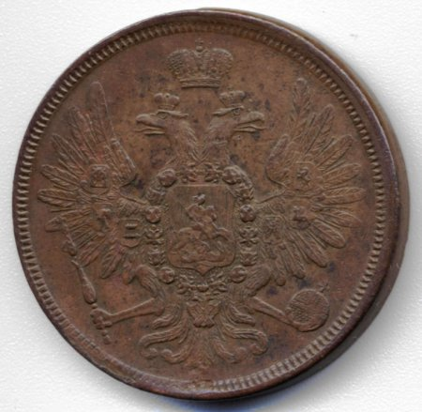

5 копеек 1858 года первого типа было выпущено 19 560 640 экземпляров. Аверс монеты - это изображение герба Российской империи, а на реверсе надпись 5 копеек 1858, под фигурной чертой знак монетного двора. Из пуда меди чеканилось монет на 32 рубля, как и 5 копеек 1835 года.
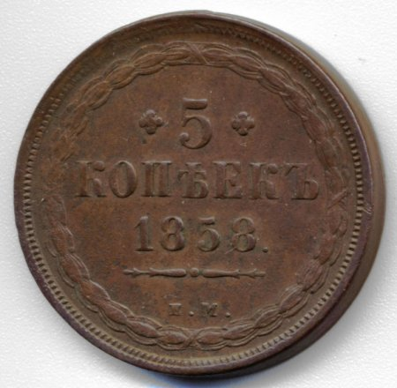
Второй вид монет, диаметром 36,5-36,9 мм более редки, по Биткину они относятся к разряду R2. Герб на орле уже другого образца, как на втором типе монеты 2 копейки 1860 года, отличается хвостовое оперение, от имперской короны отходят ленты.
На аукционе Ефимок 5 копеек 1858 года в состоянии AU были проданы 12.2.2009 за 35153 рублей. Такая же монета XF 24.3.2010 ушла с аукциона Нумизма за 1434 рублей, состояние монеты VF было оценено еще ниже -500 руб. на аукционе Конрос 5.11.2010, а монета в состоянии F была продана на этом же аукционе 22.10.2010 за 181 рублей.

Дореволюционное время

Чеканка из серебра
Первая серебряная монета ценностью в 5 копеек, начала чеканится в 1701 году под номиналом десять денег, монета имела довольно высокую 770 пробу содержания серебра и вес ~ 1,4 грамма, на оборотной стороне монеты в две строчки написан был номинал монеты, внизу год чеканки славянскими буквами, на лицевой стороне был изображён двуглавый орёл, по канту на обеих сторонах монеты располагался декоративный рисунок. Монета чеканилась по 1704 год. В 1713 году чеканка пятикопеечных монет, уже под номиналом 5 копеек, возобновилась на два года, от монет выпущенных в 1701-04 гг. она отличалась более низким содержанием серебра (380 проба) при этом вес монеты увеличен был в два раза. Дата монеты обозначалась арабскими цифрами и при этом дублировалась в верхней части оборотной стороны пятью точками или палочками. Декоративный рисунок по канту отсутствовал.
При Елизавете Петровне в 1755 году чеканка серебряных пятикопеечником была вновь возобновлена, монета чеканилась из серебра 770 пробы и имела вес 1,21 грамма, чеканка монеты продолжалась по 1763 год. В следующий раз чеканка серебряных пятикопеечником была возобновлена приПавле I в 1797 году и не прекращалась вплоть до Октябрьской революции.

Чеканка из меди[править | править викитекст]
Первоначально монета чеканилась по 40 рублей из пуда меди, стоившей всего 10 рублей и, следовательно, была монетой кредитной ценности с самого её учреждения. Высокий принудительный курс, по которому пятикопеечник обращался, вызвал тогда же сильную подделку его поляками.
При Екатерине I и Петре II пятикопеечники выбивались по прежнему расчету. При Анне Иоанновне громадное количество поддельныхпятикопеечников потребовало воспрещения, указом от 2 июля 1736 года, ввозить и платить пятикопеечником. При Елизавете лёгкиепятикопеечники были перечеканены в 1744 г. в 4 коп., в 1745 г. в 3 коп., в 1746 г. в 2 коп. и 1754 г. в 1 коп.; последняя перечеканка производилась по расчёту 8 руб. за пуд меди в монете. По указу от 14 января 1758 г. опять приступили было к выпуску Пятикопеечника на 16 руб. из пуда меди.
Петр III, указом 17 января 1762 года, повелел пятикопеечник перечеканить в десятикопеечники и впредь выбивать их на 32 руб. из пуда меди. Указом 20 декабря 1762 года восстановлен выпуск пятикопеечников по 16 руб. из пуда. По этому расчету пятаки чеканились до 1810 г., в котором их выпуск был прекращен совсем и возобновился только в 1830 г., по указу от 1 июня. Тогда эту монету стали выбивать на 36 руб. из пуда.
По указу от 7 февраля 1849 года был введён пятикопеечник весом в 6 золотников (32 руб. из пуда меди), а при Александре II (21 марта 1867 года) — весом в 3 золотника 80,640 долей (50 руб. из пуда меди). Чеканимые по закону 17 декабря 1885 года пятикопеечники имели в диаметре 1 дюйм 26 точек и выбивались на 50 руб. из пуда меди на частном монетном дворе в Бирмингеме, в Англии.

Самый тяжёлый пятак[править | править викитекст]
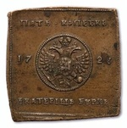
5 копеек 1726 года
Самая крупная по весу пятикопеечная монета — 5 копеек Екатерины I, чеканки 1726 года весом 81,9 грамма, изготовленная на Екатеринбургском платовом дворе в виде медной квадратной платы размером 45×45 мм.^{[1]}

Послереволюционное время[править | править викитекст]
Монеты достоинством в 5 копеек стали чеканить в 1924 году из меди, затем с 1931 года по 1991 год выпускались монеты из бронзы различного состава. Со временем существенно менялся только рисунок герба СССР, где изменялось количество перевязей на снопах пшеницы, их максимальное количество доходило до 16-ти, по количеству союзных республик.
В 1961-1991 годах монета являлась единственным способом оплаты проезда в метрополитенах стран бывшего СССР.
В Российской Федерации после деноминации 1998 года возобновлен чекан 5-ти копеечных монет из стали с мельхиоровым покрытием. В 2010 году выпуск монет номиналом пять копеек был прекращен.

Памятник пятаку[править | править викитекст]
Мэр Нижнего Новгорода Вадим Булавинов 30 ноября 2007 года открыл памятник пятикопеечной монете^{[2]}. Изготовленный из чугуна и окрашеный специальным составом под бронзу памятный знак «Пятак» в виде монеты диаметром 1,2 м без обозначения монетного двора, вмонтирован в покрытие брусчатки на площади в центре Сормова между домами 166 и 168 по улице Коминтерна. Это место у местных жителей называется «Сормовский пятачок».
За основу художественного оформления памятного знака взят пятак эпохи царствования Николая II. На нём размещена и надпись, сообщающая о дате и месте установки памятника. Нижегородский памятник пятаку был изготовлен в Санкт-Петербурге. Проектом предусмотрен фундамент выдерживающий заезд и выезд уборочной техники, а также антивандальная защита.
О других памятниках пятаку см. статью «Памятник пятаку».

Использование в речи[править | править викитекст]
"Мои пять копеек" - фразеологизм, часто используемый в интернете, и означающий небольшое дополнение к чему-либо.^{[3]}

